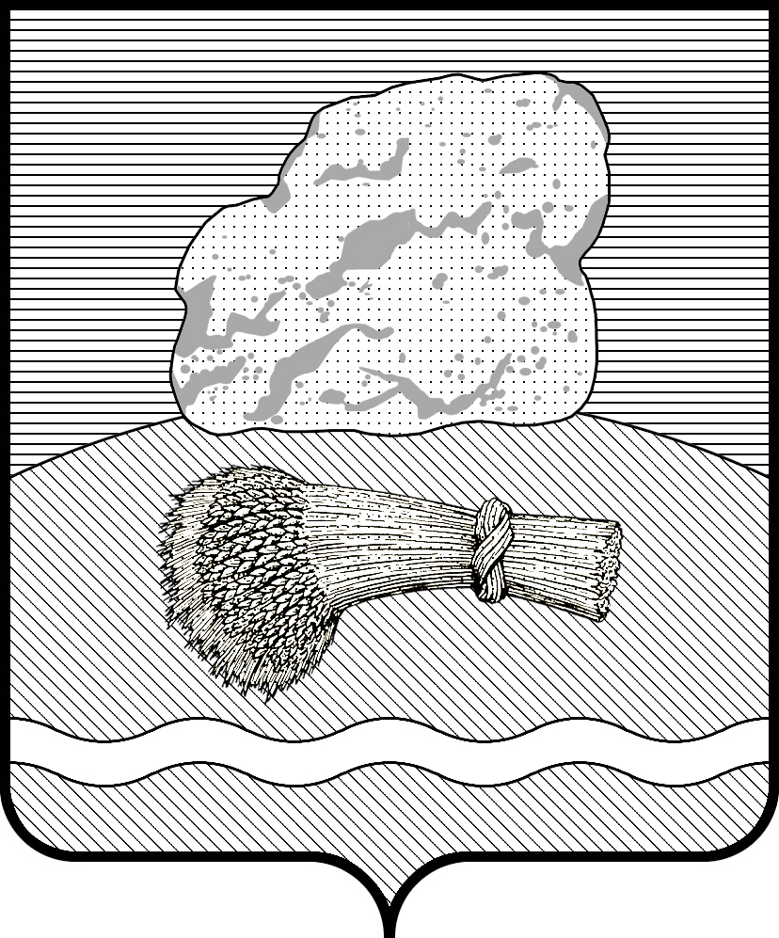

РОССИЙСКАЯ ФЕДЕРАЦИЯ
Калужская область
АДМИНИСТРАЦИЯ МУНИЦИПАЛЬНОГО РАЙОНА
«ДУМИНИНИЧСКИЙ РАЙОН»

ПОСТАНОВЛЕНИЕ

«_20_»___05__2024 г. №_205

О внесении изменения в постановление администрации от 11.09.2023 г. №459 «Об утверждении положения и состава рабочей группы по снижению неформальной занятости и обеспечению занятости лиц предпенсионного возраста»

Руководствуясь Уставом муниципального района «Думиничский район»,

ПОСТАНОВЛЯЮ:

- Внести изменение в постановление администрации МР «Думиничский район» от 11.09.2023 г. № 459 «Об утверждении положения и состава рабочей группы по снижению неформальной занятости и обеспечения занятости лиц предпенсионного возраста», дополнив состав комиссии, являющийся приложением №1 к постановлению, новой строкой следующего содержания:
«Председатель контрольно – счетного органа Муниципального района «Думиничский район» (по согласованию).
2. Настоящее Постановление вступает в силу с даты его подписания, подлежит опубликованию в районной газете «Думиничские вести» и размещению на официальном сайте муниципального района «Думиничский район» https://duminichi-r40.gosweb.gosuslugi.ru/.
3. Контроль за исполнением настоящее постановления возложить на первого заместителя Главы администрации МР «Думиничский район».

Глава администрации С.Г. Булыгин

